|  |
| --- |
| C:\Users\Kuma-CC\Pictures\イラスト　色々\6月イラスト\6月イラストＡ.jpg  　心配された天気も快晴、５月27日(日)嬉野市長 村上 大祐 様はじめ多くのご来賓を迎え、「第3回久間小校区運動会」が開催されました。（開会式時地区民参加463名、小学校児童177名）  児童の開会の言葉でスタート。今年の大会会長 山浦　修 (久間小校長）の挨拶、市長 村上 大祐　様のご挨拶のあと、塩田音頭で競技が始まりました。選手も地区の期待を受け、個人競技、団体競技、など一生懸命頑張っておられました。まだまだ〈子供たちには負けないぞ〉の気概を感じました。  ブロック対抗リレーは最高に盛り上がりました。選手集めに苦労の多い種目ですが、今後もぜひ続けて行きたい競技です。旗行列でもお子さんと一緒に行進されている姿は印象的でした。  　子供たちもたくさんの応援のもと、日頃の訓練の成果をいかんなく発揮し、元気な久間っ子「ガンバルンジャー」をみせていただきました。なかでも1～2年生の「君もダンシングヒーロー」でのダンスは可愛いものでした。おじいちゃん、おばあちゃんも満足された事でしょう。地区優勝は大百足競争の勝者が優勝で盛り上がり、下久間ブロックが2連覇を達成されました。児童の部は、優勝 赤チーム、応援合戦も赤チームでした。  **平成30年6月１日**  **6月号　第107号** |

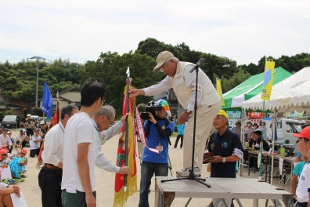****

公民館活動部会

**第３回**

**久間小校区運動会** 開催

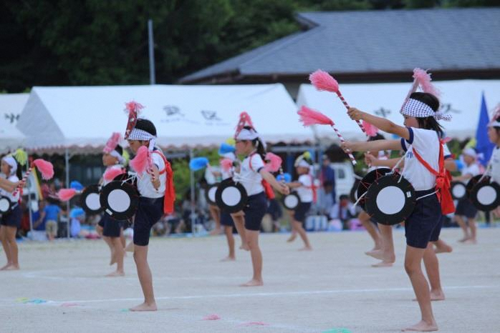

**優勝旗授与　　　　　　下久間ブロック**

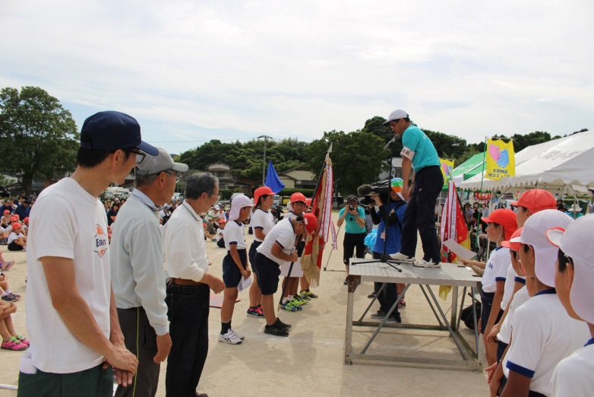

0

**優勝旗授与赤組**

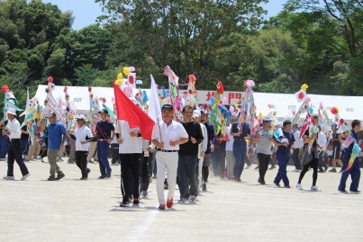

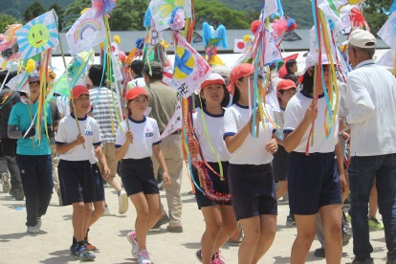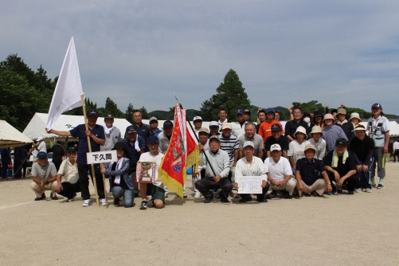

**☆**

**「旗行列」6年生もがんばりました**

**運動会スナップ**

祝

**2連覇達成！優勝「下久間ブロック」**

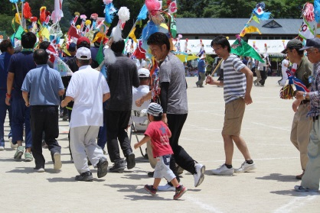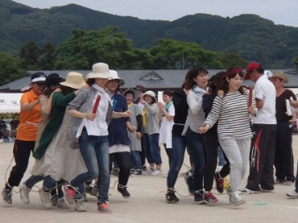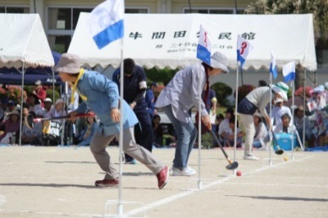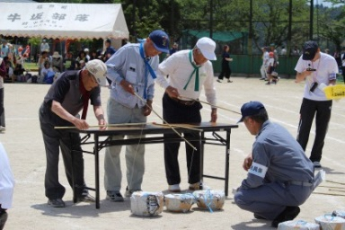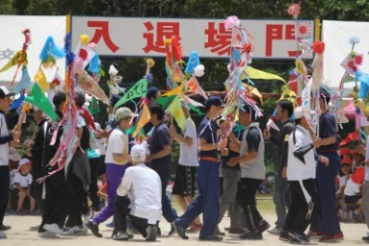

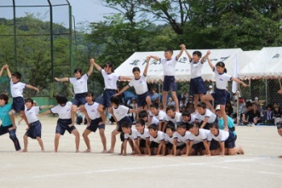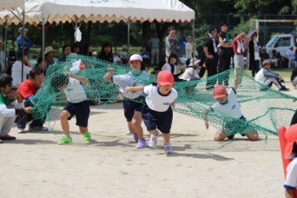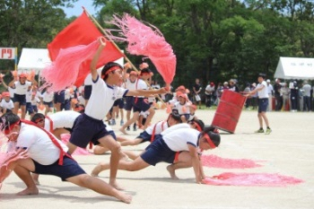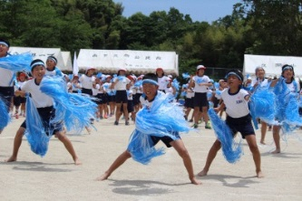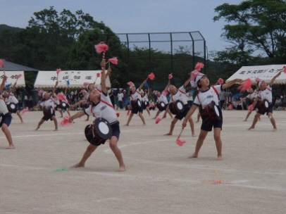

総務広報部会

**「**青色防犯パトロール**」**講習会実施

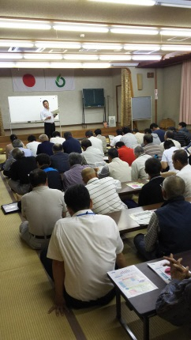

　5月21日(月)　塩田公民館大娯楽室で、ＰＴＡと合同の「青色防犯パトロール」講習を、鹿島警察署生活安全課生活安全係長 坂村直生 氏を講師にむかえ開催しました。青色防犯パトロールの意義や、注意点。佐賀県は追突事故が多いので、3つの　3運動で事故を防ぐことが出来る。①3秒間の車間距離を！　　②3秒30メートルでの合図を！③3分前に出発して、心に余裕を！を守って事故を防ぎましょう、などなどお話がありました。

地域に安心感を与え、防犯意識を高め犯罪の抑止効果を図るためにもご協力下さい。(受講者 一般：49名　PTA：29名)

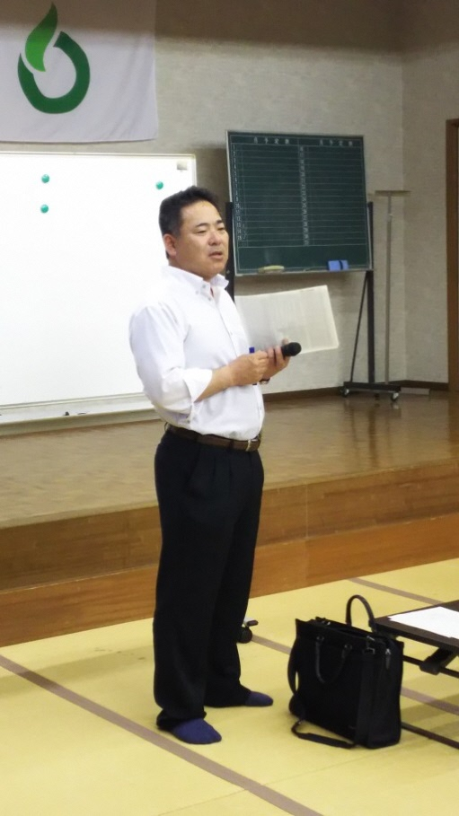**

*す*

**生活安全課　　係長**

**坂村 直生　氏**

≪青色防犯パトロール　活動担当地区予定表≫

|  |  |  |  |  |  |  |  |  |
| --- | --- | --- | --- | --- | --- | --- | --- | --- |
| 年月日 | **Ｈ30.6月** | **7月** | | **8月** | | | | **9月** |
| 地区名 | **中 久 間** | **堤 ノ 上** | | **牛 間 田** | | **牛　　坂** | | **中　 　通** |
| 月 日 | **14・21・26・28** | **5・17・19・24** | | **2・7** | | **21・23・28** | | **6・11・20・25** |
|  | | | | | | | | |
| 年月日 | **10月** | | **11月** | | **12月** | | **Ｈ31.1月** | |
| 地区名 | **の ぞ え** | | **北下久間** | | **南下久間** | | **冬　 　野** | |
| 月 日 | **11・18・25・30** | | **8・13・22・27** | | **6・11・20・25** | | **10・17・24・29** | |
|  | | | | | | | | |
| 年月日 | **2月** | | **3月** | | **4月** | | **5月** | |
| 地区名 | **光　 　武** | | **南 志 田** | | **北 志 田** | | **西　　山** | |
| 月 日 | **7・12・21・26** | | **7・14・19・22** | | **4・11・18・25** | | **9・16・23・30** | |

【地区巡回　健康(３Ｂ)体操予定表】

健康福祉部会

|  |  |  |  |  |  |
| --- | --- | --- | --- | --- | --- |
| 実 施 月 日 | **7月13日** | **8月10日** | **9月14日** | **10月12日** | **11月9日** |
| 地　区　名  【久間コミュニティセンター　健康(３Ｂ)体操予定表】 | **北志田** | **北下久間** | **南下久間** | **光武** | **冬野** |

|  |  |  |  |  |  |
| --- | --- | --- | --- | --- | --- |
| 実　施　日  参加料は無料です。健康増進のため３Ｂ体操お気軽に参加下さい。 | **7月27日** | **8月24日** | **9月28日** | **10月26日** | **11月23日** |

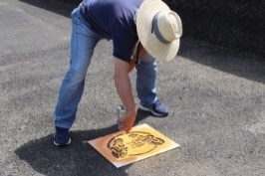

歩道へ「**とまれ**」標示

環境整備部会

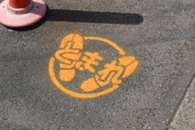****

　久間小学校での1月「行政相談」出前教室で、児童のアンケートに、通学時見通しが悪い場所があるとの指摘がありました。現場確認の結果危険だと認識し、さっそく土木事務所の許可を得、5月15日(火)指摘された歩道にスプレーで「とまれ」標示（左写真）を施行致しました。





6月 中 久 間

7月 堤 ノ 上

よろしく

お願いします。